北戴河区行政审批局

转发秦皇岛市行政审批局关于邀请中介机构入驻行政审批网上中介服务超市的公告

为贯彻落实省、市关于进一步深化“放管服”改革工作有关要求，根据《秦皇岛市人民政府办公室关于印发秦皇岛市行政审批网上中介服务超市建设工作方案的通知》和《秦皇岛市政府推进政府职能转变和“放管服”改革协调小组办公室关于印发秦皇岛市行政审批网上中介服务超市管理办法的通知》，我市依托秦皇岛市一体化在线政务服务平台，建设全市统一的行政审批网上中介服务超市平台（以下简称“中介超市”）。目前该平台即将上线试运行，现根据改革要求，计划开展中介超市平台中介服务机构入驻工作，具体事项公告如下：
一、入驻范围
凡能提供《秦皇岛市网上中介超市第一批入驻中介服务类别清单》（可登陆秦皇岛市行政审批局官网查询或邮箱下载，邮箱地址：qhdkcpskxz@163.com，密码：kck3923326）范围内中介服务，具备法律法规要求的执业资质（资格），同意遵守中介超市平台相关管理规定，经依法登记，具有独立法人资格的中介服务机构，均可按照自愿原则申请入驻平台。
二、入驻流程
（一）注册授权。中介服务机构首先登录“秦皇岛市行政审批局官网http://xzspj.qhd.gov.cn/”选择“秦皇岛市行政审批中介超市”栏目进入网站。目前中介超市平台已经与“河北政务服务网http://www.hbzwfw.gov.cn/”进行统一登录身份认证对接。若中介服务机构已在“河北政务服务网”进行过企业用户注册，则可直接使用已注册的账号登录网上中介超市平台，无需重复注册。
（二）申请入驻。在中介超市平台内如实填报中介机构基础信息、资质（资格）信息，上传相关材料，提交入驻申请。
（三）部门审核。市行政审批局初审后交由行业主管部门审核资质（资格）。
（四）网上公示。通过审核后，中介服务机构入驻信息将在
中介超市平台对外公示。公示期内若提出异议，相关部门需要重新进行入驻复核。
（五）入驻过程跟踪。中介服务机构登录网站，进入“用户中心-当前进度”栏目，可随时跟踪办理入驻的进度情况。

入驻登记流程图：
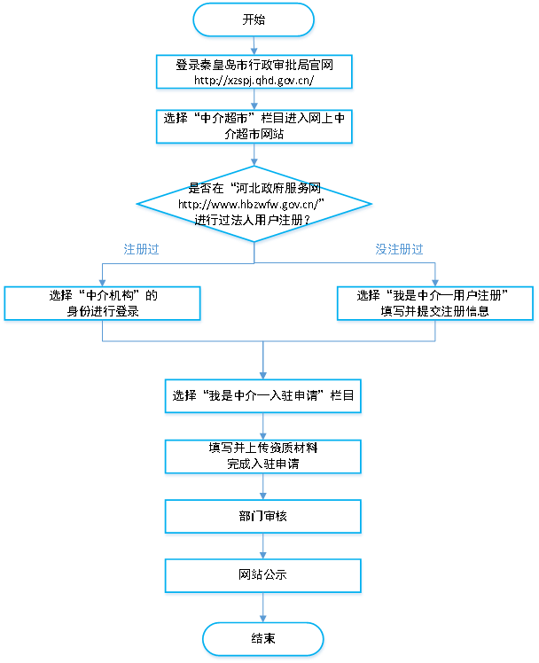
三、其他要求
（一）中介服务机构可登陆秦皇岛市行政审批中介超市(网址：https://www.qhdzw.gov.cn/qhd_zjcs/index.html#/welcome)，自愿申请入驻中介超市。集中报名审核时间：2020年6月30日至2020年7月30日,之后也可按规定随时申请。
（二）请中介服务机构在入驻前，微信关注 “秦皇岛市行政审批局” 公众号，以确保及时接收中介超市网站推送的办事消息。
（三）业务咨询电话：0335-3651981 付旭明
0335-3651921 常帅
0335-3629801 邵贵东
网站技术服务电话：0335-8396139 杨京京

北戴河区行政审批局
2020年6月23日

